decaf编译器实验报告

实验成员: DougZheng

2020/04/09

1、实验目标
实现decaf语言的词法分析程序／Flex工具。
2、实验环境
（1）硬件环境：i5-5200U、4GB RAM。
（2）软件环境：windows 7、JVM、Eclipse IDE、word文档编辑器。
3、decaf编译器关键数据结构和核心算法
3.1 Scanner
实验内容截图：
1、示例代码的token序列：（过滤注释）
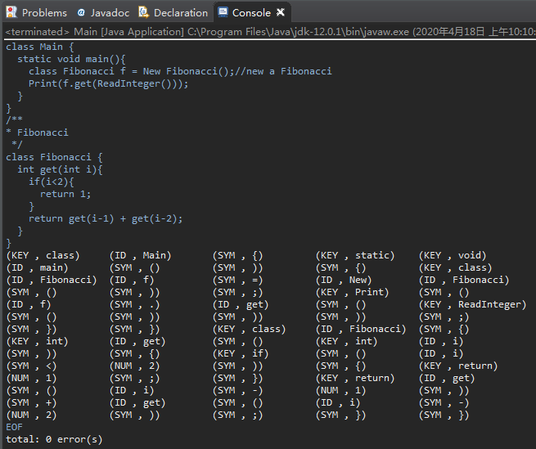
2、报错示例，包括括号匹配、非法字符的检查，最后统一输出错误所在行号以及错误类型：
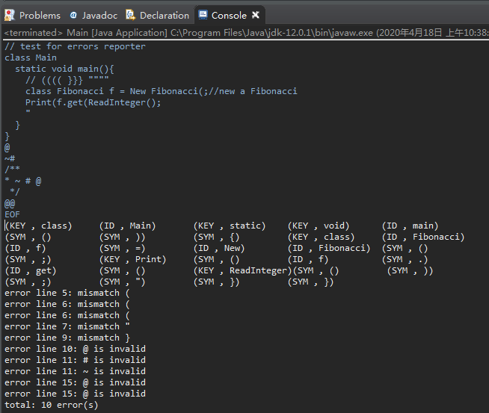
3.1.1 数据结构
1、使用了哈希表来建立词法单元与Tag整型常量的联系；
2、此外还有非显式的DFA实现来完成对输入源程序的词法分析，输出token序列。
3、错误检测中的括号匹配，使用栈来完成。
3.1.2 核心算法
隐式的DFA实现，主要在scan过程体现：
首先是对空白符号的过滤：
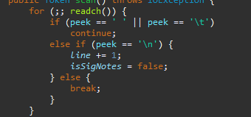
然后，针对首个字符进行讨论，决定跳转，switch中的分类分别对应了操作符（包括复合的）的识别，识别成功则返回一个token。
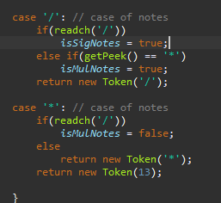
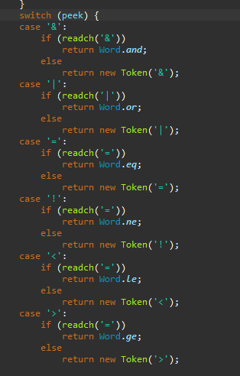
否则，执行到这个if，若首字符是数字，则一直读取整数部分，直到遇到一个非数字字符，若不是小数点结尾，则识别了一个整型常量，否则读取小数部分，识别了一个浮点型常量。
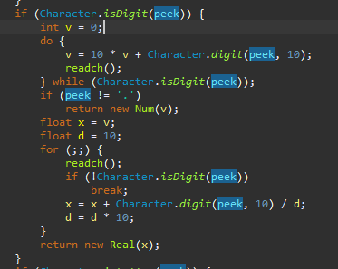
否则，若以字母开头，将识别一个字符串常量：
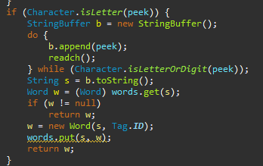
最后，其他字符都作为symbol返回：
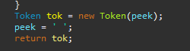
本质上而言是一个简化的DFA架构。
3.1.3 错误处理
新增一个error包，用于错误的检测与输出，主要对括号匹配、非法字符的检测，ErrMsg记录错误所在行号、错误信息，最后调用MyError中的errorReport方法进行错误信息的输出。
- 括号匹配，Checker类中使用一个栈来检测匹配状态：
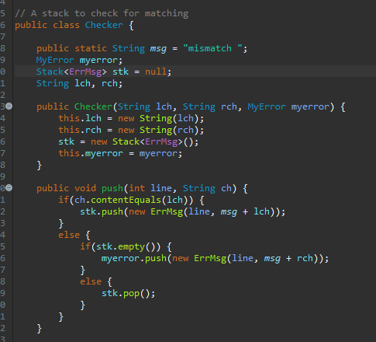
- 非法字符，主要对不在decaf语言字符集中的符号进行报错：
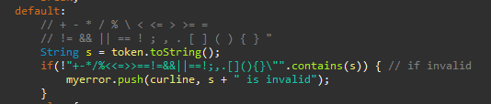
3.1.4 flex
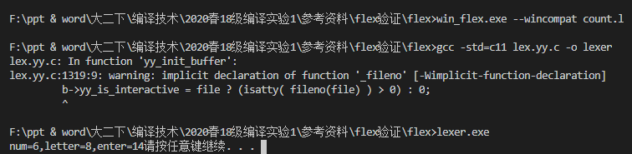
3.2 Parser
实验内容截图：
- 测试一：
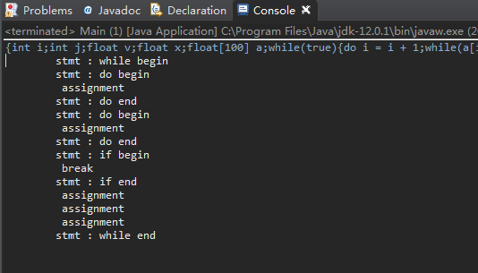
- 测试二（for语句）：
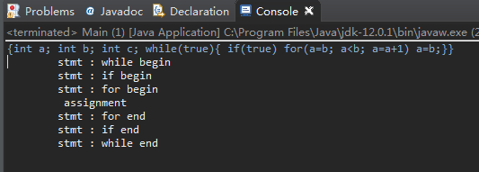
3.2.1 数据结构
递归下降分析，这个分析过程实际上用下推自动机驱动，语法分析表这个二维表就隐含在程序中的case、if、while等语句中，驱动分析过程。此外语法分析过程构建了抽象语法树，树结点继承自Node类。
3.2.2 核心算法
使用递归下降分析法进行语法分析，对decaf语言文法进行提取左公因子、消除左递归后改写得到的文法是LL(1)文法，故程序中的分析跳转都是确定性的，由隐含的语法分析表驱动。
首先是Parser类的数据成员和几个基本方法：
其中match即匹配到一个token，然后将其从输入串中移除。
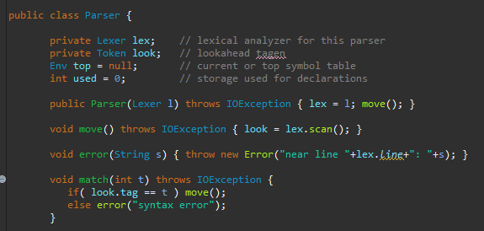
program为开始符号，使用产生式program -> block，block中首先建立了一个新的符号表，同时保存外部的符号表，由block -> { decls stmts }，先match一个 ‘{’，然后递归匹配decls stmts，再match ‘}’，返回语法树结点。decls的FIRST = {ε，basic}，当下一输入token为基本类型时，递归分析，否则使用空产生式。
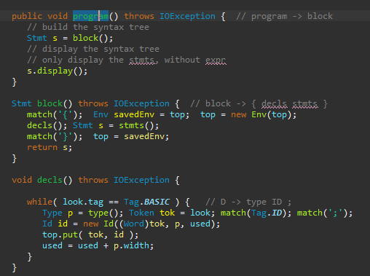
type, dims, stmts进行类似的过程：
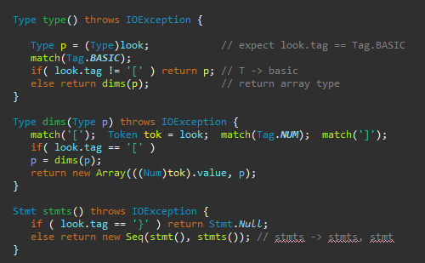
stmt的产生式较多，程序中使用case语句来判断跳转，相应产生式的使用已在注释中标注，注意到savedStmt用来保存当前的外层循环，以便break做出正确的跳转：
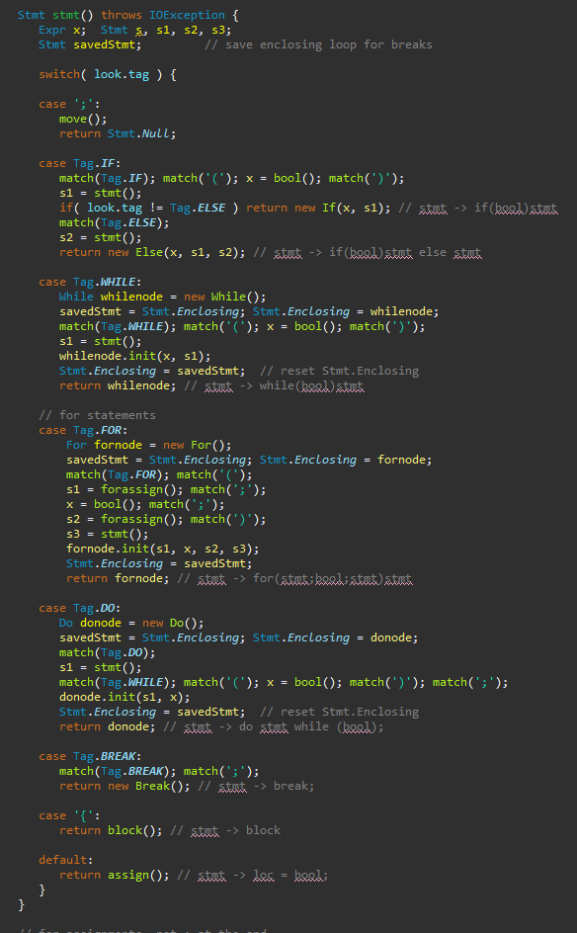
然后是赋值：
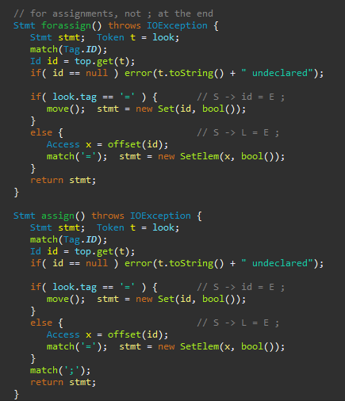
接着是算术表达式和布尔表达式，文法局部改写后可以很容易看出程序的跳转逻辑：

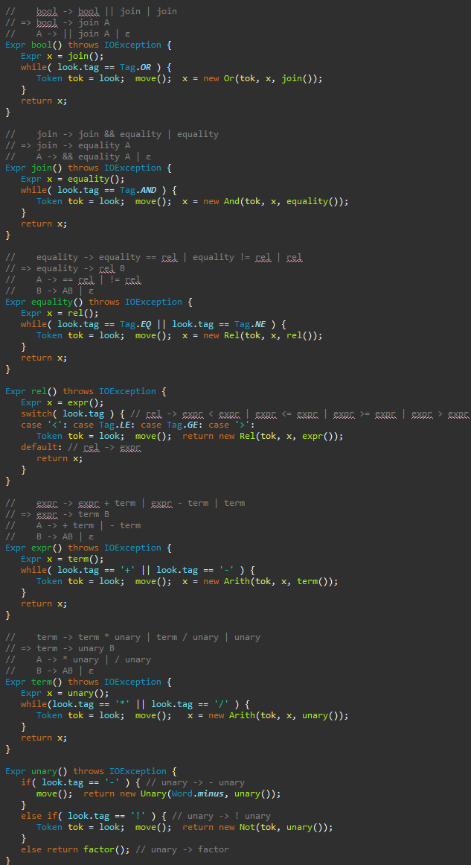
剩余部分是为表达式因子的语法分析，其中offset用来辅助计算数组元素的地址：
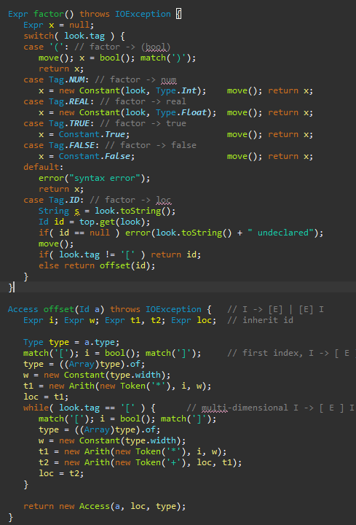

for语句的添加流程：
- lexer中添加相应关键字：
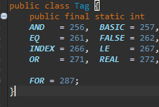
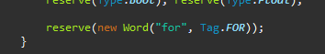
2、抽象语法树结点的表示：
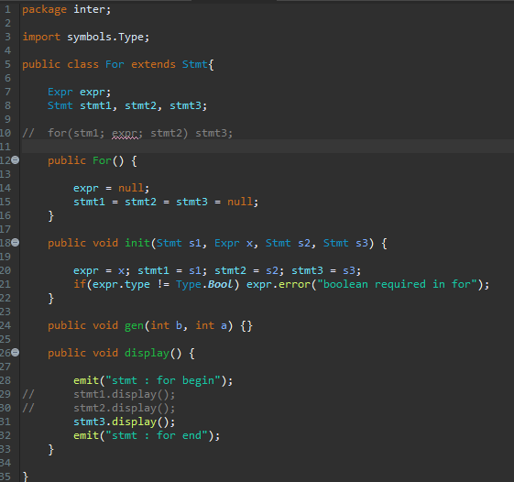
3、parser中识别stmt产生式stmt->for(stmt;bool;stmt)stmt，对应语句的添加：
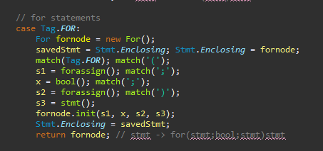
4、辅助的forassign：
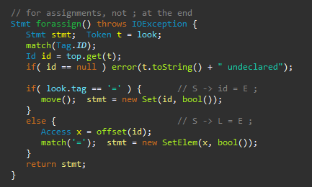
3.2.3 错误处理
语法分析过程一旦match出错，就抛出语法错误的异常：
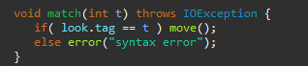
此外，对符号表的管理也能检测到标识符未声明的错误：
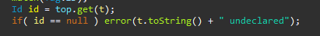
抽象语法树构建过程，也对表达式类型进行检测，如while(expr)中expr必须为Bool类型：
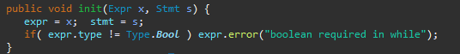

bison测试：
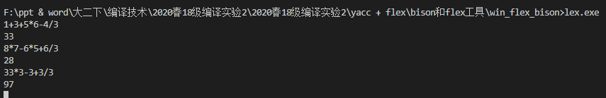

4、总结
第一次实验主要是对decaf语言编译器词法分析器的一个简易实现，但在对其核心功能的理解和实现过程中能将课堂知识真正应用起来，让我对编译器的认知更多了一些。
第二次实验主要是对decaf语言编译器语法分析器的一个简易实现，最主要的是深入理解语法分析过程，实验中从源代码里可以很清晰地理解递归下降分析的流程，以及抽象语法树的构建。较好的封装也不难让添加for语句，甚至扩展出其他语句。

